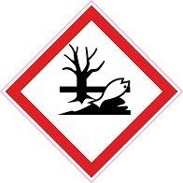

Etiket: M-25050

Kleurmengsel

H-411 Giftig voor in het water levende organismen , met langdurige gevolgen.

Veiligheid aanbevelingen:

P-273 Voorkom lozing in het milieu

P-391 Gelekte / gemorste stof opruimen.

P-501 De inhoud van de verpakking verwerken volgens de plaatselijke / regionale/ internationale voorschriften

